Инструкция для Пользователя: Роль Юрист.

Оглавление

1.Кабинет Юриста 2
2.Обращение к Модератору. 3
3.Список судебных дел. Управление делом(лотом) 5
4.Рейтинг и отзывы 7
5.Шаблоны документов 8
6.Использование ИИ. 8

Данная инструкция предназначена для пользователей мобильного приложения(далее, “МП”). Предназначена для пользователя роли - Юрист.

1.Кабинет Юриста

Как только Юрист зарегистрировался, он находится в статусе “На Модерации”, пока Модератор не проверит его данные и документы в админ.панели.
Если Юрист не прошел модерацию, приходит уведомление со статусом “Отклонен”. Он не попадает в Черный список, но активность на платформе сильно ограничена(только просмотр ознакомительного функционала). Есть возможность отправить Модератору исправленные данные. В этом случае, статус меняется на “На модерации”.

В профиле Пользователя отображается информация:

Статистика.  Отображено кол-во судебных дел, их статус и текущее дело(если оно есть). | 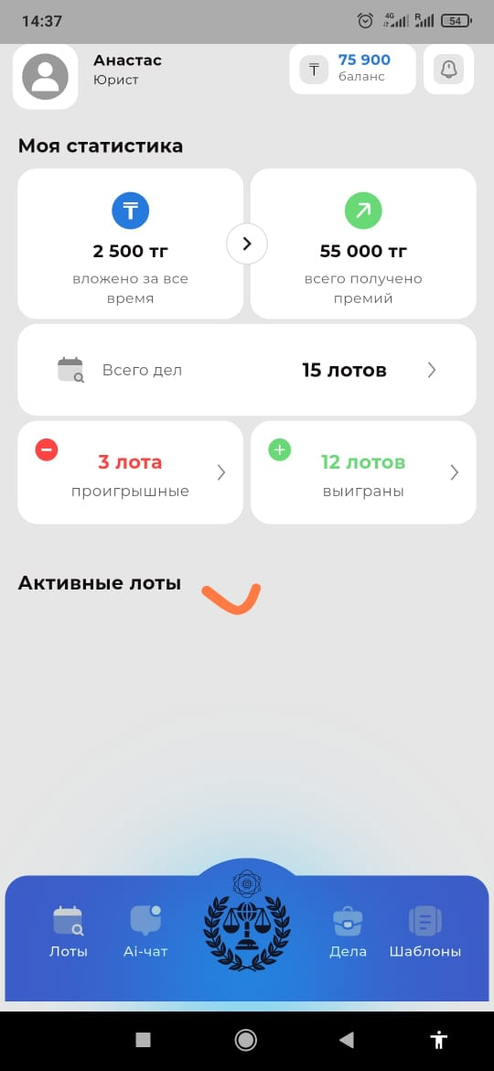
Уведомления.
Все уведомления по лоту, статусы обращений, изменения по лоту и т.д
Активные дела(если есть)
-Номер дела
-Сумма инвестирования
-Данные Клиента
-Прогресс дела

При нажатии на иконку профиля, Юрист переходит в настройки профиля:

Профиль, данные:  -ФИО  -Почта  -Номер телефона(данный параметр возможно изменить только через обращение к модератору)  -Запрос на удаление аккаунта  -Управление уведомлениями.  -Текущая подписка + приобретение новой. | 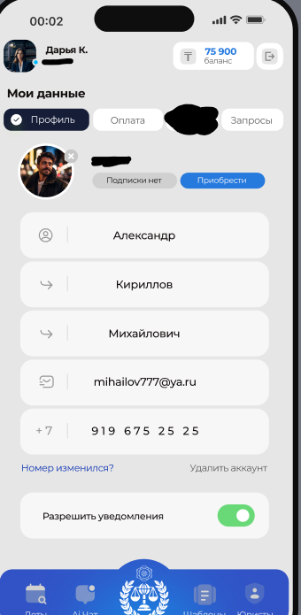
Оплата:

-Список оплат по подписке(если приобретена)
-Стоимость подписки
Запросы:

-Списком отображаются все запросы к модератору.
-Отображается дата обращения

Из блока “Профиль” пользователь может выйти из МП через иконку “Выход”. Для авторизации потребуется ввести номер телефона и пароль.

2.Обращение к Модератору.
Для отправки жалобы, задать любой вопрос или отправить заявку на ведение дела для инвестирования(здесь и далее, “Лота), Юрист должен отправить запрос Модератору из своего профиля.
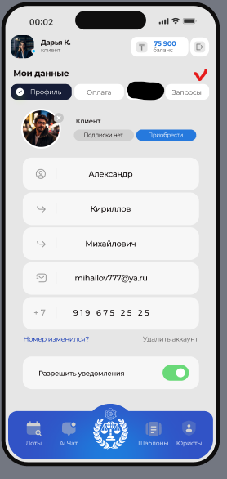

Наименование | Описание поля
Причина обращения | Обозначить причину обращения
Поле для обращения | Окно, где пользователь может подробнее описать текст обращения. Возможность прикрепить файлы(не более 3-х файлов)
Дата обращения | Текущая дата, ставится по умолчанию. Отобразится у Модератора в админ.панели

Если Юрист хочет принять открытый лот на ведение, он также это реализует через обращение к Модератору.

Если решение о рассмотрении дела будет положительным, то Модератор подтвердит Юриста и его данные. После подтверждения Юриста, инвестиционный лот попадает на платформу и доступен для просмотра Инвесторам.

3.Список судебных дел. Управление делом(лотом)

Модератор отправляет Юристу запрос на ведение дела для дальнейшего формирования лота и назначения ответственным Юриста.

Запрос на ведение дела принят | Модератор отправляет Юристу запрос на ведение дела для дальнейшего формирования лота.
Запрос на ведение дела отклонен | Юрист может отказаться от ведения дела.

В случае отказа от ведения дела повторная заявка не отправляется Юристу.

После того, как назначен ответственный Юрист, дело переходит в блок “Инвестиционные лоты” и доступны для просмотра Инвесторам.

Детальная информация по лоту будет доступна для просмотра Юристу, Клиенту и Инвестору, которые являются непосредственными участниками по этому делу.

Назначив Юриста, становятся доступны контакты и Окно по общению с Юристом и Клиентом.

Юрист может отвечать на вопросы от Клиента, предоставлять обновления и загружать документы в ходе ведения судебного дела.
На платформе обязательно фиксируются и сохраняются следующие данные:

- Все переписка (все консультации, комментарии и вопросы от Клиента, ответы Юриста и пр);
- Вся документация по ведению судебного дела(PDF формат);
- Все отчеты, сформированные Юристом(PDF формат);
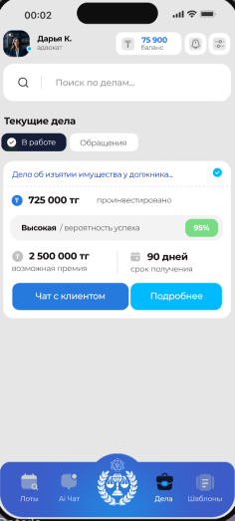

Юрист загружает следующие документы по Инвестиционному лоту по мере продвижения судебного дела:
• протоколы
• аналитическая справка (через 30 календарных дней)
• исковые заявления 2 месяца
• апелляция исполнения
• верховный кассация
• динамика и ход рассмотрения

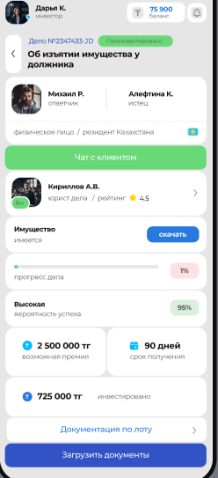

Если в ходе добавления новой информации по лоту Юрист не добавляет какой-то документ, то выводится ошибка о необходимости прикрепить документ.

Юрист может просматривать и скачивать документы по данному делу.

4.Рейтинг и отзывы
После завершения дела Клиент оставляет обратную связь по работе с Юристом. Обозначается рейтинг и комментарий от Клиента. Эта оценка влияет на рейтинг Юриста.
Вся информация об оценке и рейтинге отображена на странице Юриста. Юрист не может самостоятельно удалить комментарий или поставить оценку.
Отзыв можно оставить на странице Юриста. Все отзывы сначала проходят модерацию. После верификации отзыва, модератор разместит его в МП.

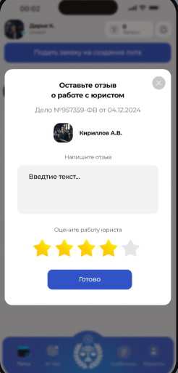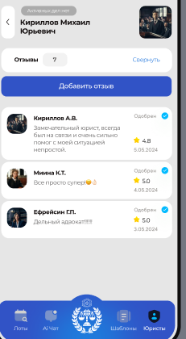
Если Юрист хочет удалить комментарий, необходимо написать Модератору запрос с просьбой об удалении/корректировки комментария.

5.Шаблоны документов

В этом блоке Пользователь может скачивать образцы готовых документов, заявлений и бланков, составленные юристами на платформе. В зависимости от подписки предусмотрен лимит и безлимит по скачиванию шаблонов.
Для неавторизованного пользователя невозможно скачивание шаблона.
Предусмотрен динамический поиск шаблона.

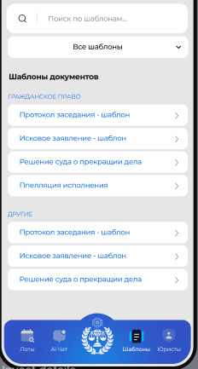

6.Использование ИИ.

Блок обращения по всем вопросам через ИИ. В зависимости от подписки предусмотрен лимит и безлимит по кол-ву обращений.

Описание этапов работы в блоке с ИИ:

- Начало работы с чатом:
- Взаимодействие с ИИ: Задание вопросов, получение ответов и продолжение диалога.
- Выгрузка переписки в PDF: Запрос выгрузки, генерация и скачивание файла с чатом в формате PDF.

В случае превышения лимита по запросам, вывод сообщения о начале нового чата или оплата подписки для продолжения.

